Оглавление

- Введение 3
- Прудовка 4
- Кузнецов Пётр Николаевич 4
- Хранитель 5
- После 6
- Надежда 7
- Заключение 7
- P.S. 7
- Интернет-ресурсы 7
10. Приложения 8

Тема: «Хранитель». (Слайд 1).

Цель: Показать, что любовь к родному краю может проявляться не только в больших и грандиозных свершениях, но и в малых делах. (Слайд 2).

Задачи:
- познакомиться с историей деревни Прудовка;
- изучить биографию Петра Николаевича Кузнецова;
- выяснить, что такое для П. Н. Кузнецова «любовь к родному краю»;
- воспитывать бережное отношение к историческому наследию;
- укреплять связи между поколениями;
- прививать навыки исследовательской работы. (Слайд 2).

Объект исследования: история деревни Прудовка и судьбы её жителей. (Слайд 3).

Предмет исследования: судьба и отношение к родному краю

П. Н. Кузнецова.

Методы исследования:
- опросы и беседы;
- изучение материалов школьного музея;
- работа с архивными материалами;
- поиск материалов в интернете;
- изучение фотографий и материальных источников;
- работа с картографическим материалом.

Гипотеза: любовь к родному краю должна выражаться не в словах, а в делах.

Введение.
Роса состоит из росинок,
Из капелек пара - туман,
Песок – из мельчайших песчинок,
Россия – из россиян.
В. Крючков (Слайд 4).

Русским людям всегда было свойственно обостренное чувство любви к своей земле, к своей Родине. Об этом свидетельствуют и многие страницы истории нашего Отечества. Любовь к Родине естественна, как дыхание. С годами мы узнаем, что наша Родина – это Россия – страна, раскинувшаяся на громадных просторах. На ее территории много городов, по ней текут могучие реки, у берегов плещут океаны и моря. И все-таки, когда мы слышим слово «Родина», в нашем сознании возникает образ малой деревушки, не обозначенной даже на самой подробной карте и угнездившейся где-то на берегу безымянной речки.
Великая история, как мозаика, собирается из человеческих судеб, история отдельных людей вливается в историю края, переплетается с ней, становится ее неотъемлемой частью. А связь поколений - это тот цемент, который уберегает людей от опасной разобщенности.
В каждом селе есть люди, которые внесли определенный вклад в историю своего края, а значит, и частичку в историю всей страны. Хочется, чтобы их имена были известны среди земляков и остались в памяти народной для наших потомков.
Рамки данного конкурса «Судьба семьи в истории страны» предполагают работы и исследования, связанные с изучением истории семьи или судьбы родственников. Мы провели большую работу по выявлению родственных связей П. Н. Кузнецова. Но, к сожалению, никому из нас родственником он не является. Несмотря на это, мы не можем оставить без внимания судьбу этого человека и то дело, которым он занимался всю жизнь.
В данной работе мы хотим рассказать о человеке, который по велению души взял на себя ответственность за водоём и всю жизнь охранял, пусть и небольшой, но очень значимый для него и односельчан кусочек родного края.

Прудовка. (Слайд 5).
Деревня Прудовка находится на территории Шудской сельской администрации Варнавинского района (Приложение 1). Со слов старожилов, история деревни насчитывает около 200 лет. Раньше здесь проходил тракт, по которому возили ссыльных в Сибирь. Вот один из ссыльных первым и поселился на этом месте. Со временем поселение разрасталось, и возникла деревня. Дома строили на возвышенностях, которые окружали заболоченный участок с множеством ключей. Постепенно вода накапливалась, и стал образовываться пруд. Со временем этот участок оказался в центре деревни. (Слайд 6). Население занималось выращиванием льна. Вокруг пруда построили бани и мяли в них лён, а омялье выкидывали прямо в пруд. Ключи стало замётывать. Пруд вычистили, и было решено отходы обработки льна больше сюда не выбрасывать.
Вся жизнь деревни была связана с прудом. Бельё постирать, скотину напоить, огород полить – без пруда никак.

Кузнецов Пётр Николаевич.
Пётр Николаевич Кузнецов прожил долгую и насыщенную событиями жизнь. (Слайд 7).
Родился 30 декабря 1918 года в деревне Прудовка, где и прожил всю жизнь. Учился в Горкинской школе, окончил 4 класса. 9 сентября 1939 года был призван в армию. С сентября 1939 г. по июнь 1946 г. проходил службу в 64-м стрелковом полку 94-й стрелковой дивизии. Дивизия в боевых действиях в Великой Отечественной войне участия не принимала, находясь в Забайкальском ВО. В советско-японской войне 1945 г. входила в состав 36-й Армии Забайкальского фронта. Принимала участие в штурме Хайларского укрепрайона. Пётр Николаевич принимал участие в боевых действиях с 9 августа по 3 сентября 1945 г. в должности командира отделения связи. Ранений не имел. Демобилизован 10 июня 1946 г. в звании старшего сержанта. Награждён боевыми наградами (Приложение 3).
Вернулся в родную деревню. Пошёл работать. Работал и мельником, и киномехаником, и продавцом, но нашёл своё призвание на земле. И до выхода на пенсию 15 декабря 1979 г. работал бригадиром полеводческой бригады. Имеет трудовые награды (Приложение 3).
Практически сразу после возвращения из армии женился. 22 года прожили супруги в счастливом браке, свидетельство тому четверо детей: 2 сына и 2 дочери. В 1969 году жена умерла. Позже женился повторно и жил со второй супругой до 2000 года.

Хранитель. (Слайд 8).
Сухие факты биографии многое могут сказать о человеке, но не могут раскрыть душу человека, его внутренний мир. А душа Петра Николаевича всецело принадлежала родной деревне и неописуемой красоты и щедрости природе. Сам, страстный рыбак и охотник, он прекрасно понимал, что щедрость природы небезгранична, а красота не вечна. Он знал, что нельзя переступать черту, за которой рыболовный и охотничий азарт уступает место жадности и беспринципности. Сам знал и других учил.
Любил дядя Петя, как его звали в деревне, и окрестные леса, и поля, и речки, малые и большие. Но более всего он был привязан к пруду в родной деревне. Охранял, берёг, лелеял.
Попросил старшего сына Владимира, тот привёз из Перевоза мальков карпа. Подросли карпы, и пошла слава, что в Прудовке рыба по килограмму ловится. Местные ребятишки по утрам с удочками весь пруд облепят, да что ребятишки, мужики. Дядя Петя и сам был непротив половить. Выйдет с удочкой, поймает на сковородку, и вокруг пруда. Обход, значит. С мужиками про клёв, про погоду, как дела в колхозе. Ребятишек по вихрам потреплет. Увидит, кто курит, глаз прищурит, пальцем погрозит, чтоб окурки не кидали или пожара не наделали. Уважали дядю Петю. Но соблазн велик. Пробовали поначалу кто с бредешком, кто и сеть поставить втихую. Местных «рыболовов» отвадили быстро. А вот с «залётными» сложнее было. Но не боялся Пётр Николаевич вступаться за родной пруд. Иногда, говорят, до рукопашной доходило, но помогали соседи, родственники, местные мужики. Где сам не справлялся, Сельский совет помогал, даже штрафы выписывали. В «лихие бесхозные годы» решили пруд «продать» чтобы «курорт» сделать. Грудью встал Пётр Николаевич на защиту. В область писал. Отстоял.
По весне утки перелётные на пруду отдыхали, некоторые даже гнездиться оставались, и их охранял, стрелять не давал. Следил дядя Петя и за чистотой вокруг пруда, чтобы не мусорили, ящики ставил. Территория вокруг пруда выкашивалась, поэтому ни змеи, ни ужи здесь не встречались. Ребятишкам летом раздолье, из всех окрестных деревень купаться ходили. Благодарны были Петру Николаевичу за то удовольствие, которое пруд приносил.
Но… 24 августа 2006 года Дядя Петя пошёл в лес за ягодами и не вернулся. Искали долго. Искали родственники, односельчане, милиция, МЧС. Безрезультатно. 12 сентября 2011 года по решению суда Кузнецов Пётр Николаевич был признан умершим.

После.
Осиротела деревня, осиротел пруд. Сейчас в Прудовке жителей нет, кто умер, кто уехал. Карпов выловили, остались карасики по пальцу. Берега заросли травой. 28 апреля 2010 года в результате обрыва провода загорелась сухая трава. 11 домов сгорели. Только героическими усилиями пожарных и местных жителей удалось отстоять половину Прудовки и близлежащие деревни. Сгорел и дом Петра Николаевича. Сгорело имущество, сгорели фотографии. Не сгорела память.

Надежда.
В настоящее время в Прудовке располагается охотничья база охотхозяйства «Липовка». В планах владельцев хозяйства углубление и очистка пруда, благоустройство берегов, и зарыбление водоёма карпом и толстолобиком. Мы очень надеемся что пруд, да и сама Прудовка приобретут в лице представителей охотхозяйства новых Хранителей.

Заключение.
Раньше я слушал слова людей и верил в их дела. Теперь же я слушаю слова людей и смотрю на их дела.
Конфуций.
Как нам кажется, самое малое дело гораздо важнее самого громкого слова. Пётр Николаевич никогда не требовал к себе повышенного внимания, никогда не хвастался тем, что он делает, никогда не укорял односельчан тем, что они пользуются результатами его труда. Он просто делал то, что считал важным и нужным. Наверное, такая она и должна быть любовь, любовь к родному краю.
P.S. (Слайд 9).
Мы не верим, что дядя Петя, хотя ему и было 88 лет, мог заблудиться в хорошо знакомом лесу. Мы не верим, что он, будучи хорошим охотником, мог погибнуть в лесу. Просто в наше время очень необходимы Хранители, и где-то он нужнее.

Интернет-ресурсы.
- https://ru.wikipedia.
- http://podvignaroda.ru/
- http://ordenrf.ru/

Приложение 1. Прудовка.

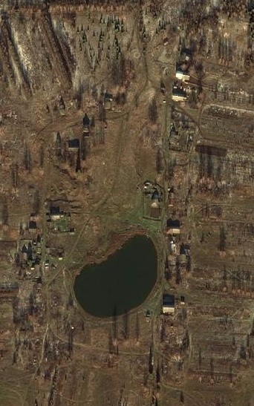

- места расположения домов, сгоревших при пожаре

- место расположения дома Кузнецова Петра Николаевича
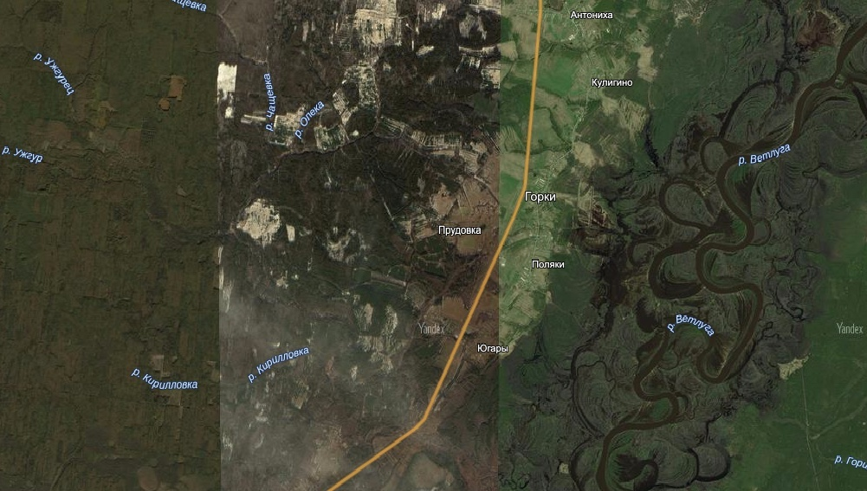

- место расположения д. Прудовка на территории Шудской сельской администрации.

Приложение 2.

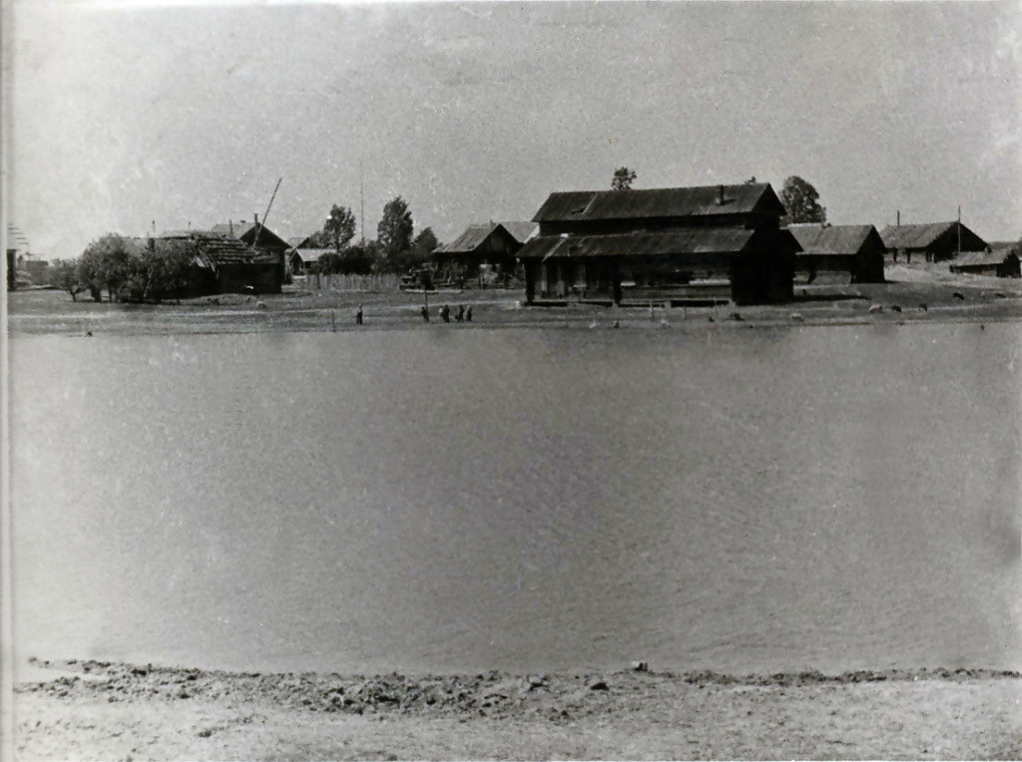
д. Прудовка 1950-е гг.

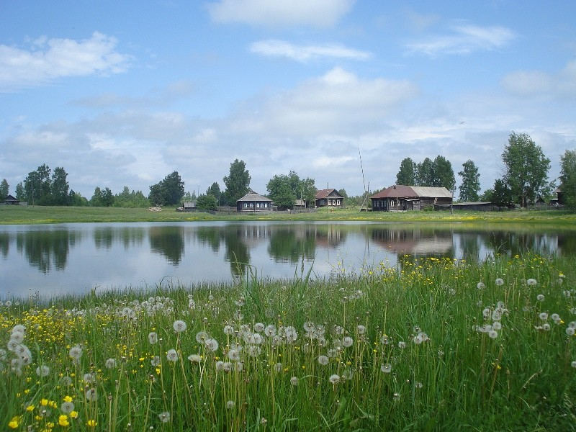
д. Прудовка 2015 г.
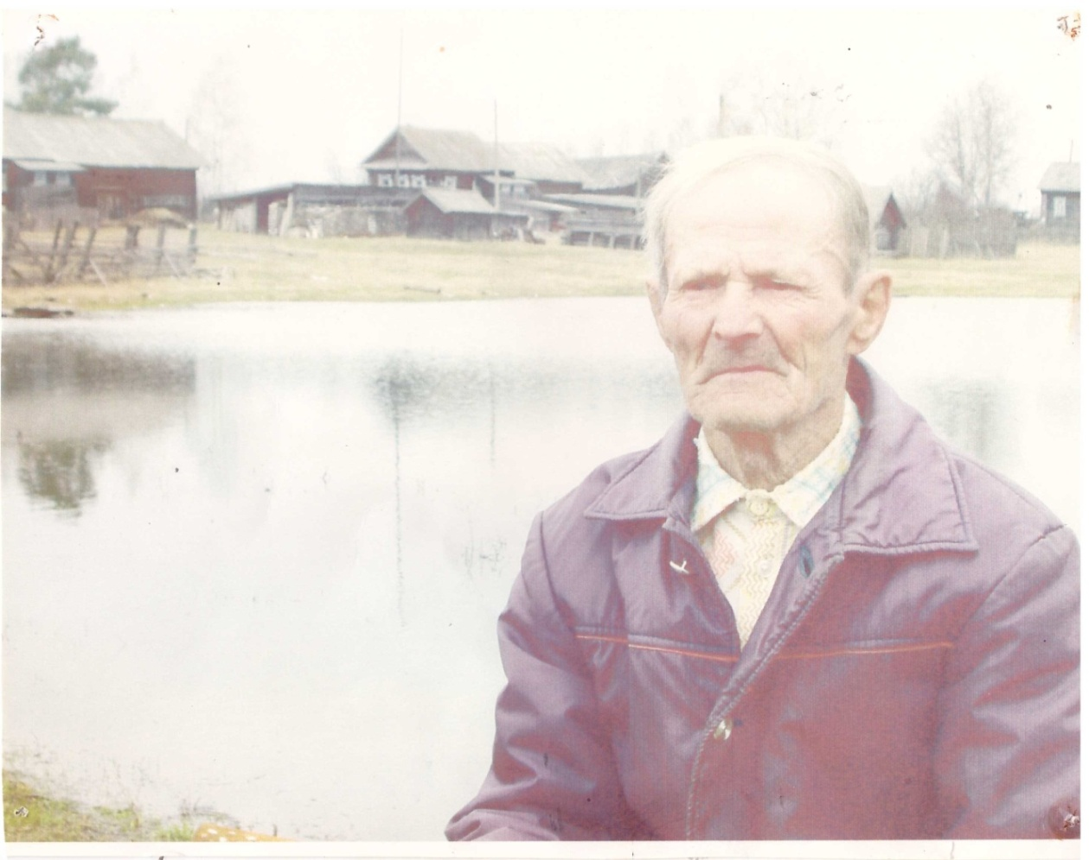
Кузнецов Пётр Николаевич. д. Прудовка

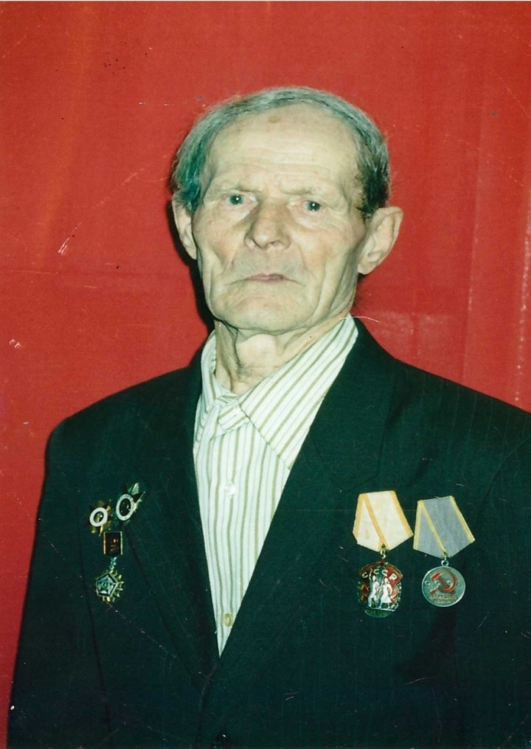

Кузнецов Пётр Николаевич
Приложение 3. Награды Кузнецова Петра Николаевича.

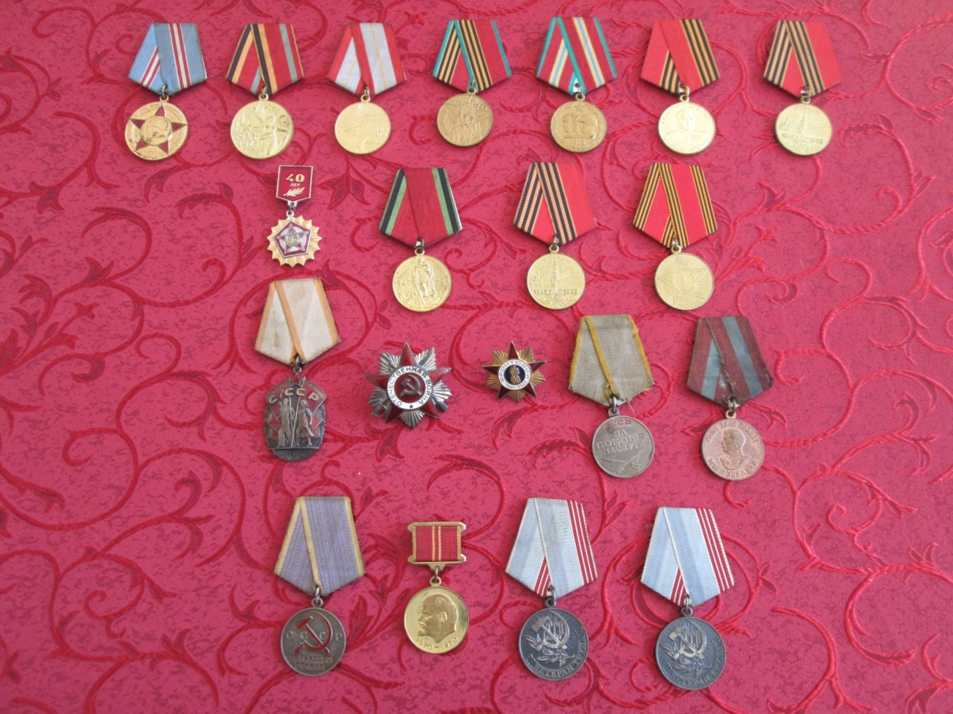

Боевые награды:
- Орден Отечественной войны II степени.
- Медаль «За боевые заслуги».
- Медаль «За победу над Японией».
Трудовые награды:
- Орден «Знак почёта».
- Медаль «За доблестный труд в Великой Отечественной войне».
- Медаль «За трудовое отличие».
- Медаль «Ветеран труда».
Юбилейные награды:
- Медаль «20 лет Победы в Великой Отечественной войне».
- Медаль «30 лет Победы в Великой Отечественной войне».
- Медаль «40 лет Победы в Великой Отечественной войне».
- Медаль «50 лет Победы в Великой Отечественной войне».
- Медаль «60 лет Победы в Великой Отечественной войне».
- Медаль «Жукова».
- Медаль «50 лет Вооружённых Сил СССР».
- Медаль «60 лет Вооружённых Сил СССР».
- Медаль «70 лет Вооружённых Сил СССР».

